SIARAN PERS
PENGAWASAN PENCOCOKAN DAN PENELITIAN DATA PEMILIH OLEH BAWASLU PADANG PARIAMAN
(Rabu, 26 Juni 2024)
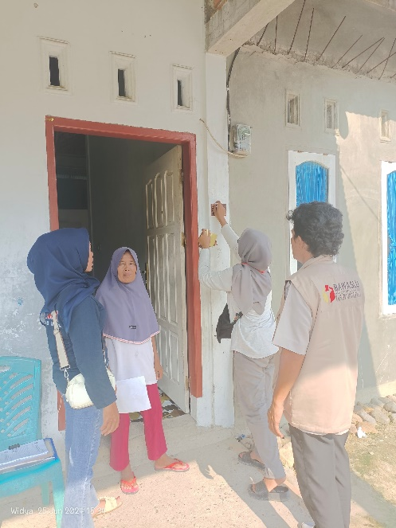
Padang Pariaman, BAWASLU PADANG PARIAMAN—Dimulainya proses pemutakhiran data Pemilih. Salah satu bagian dari kegiatannya adalah pencocokan dan penelitian atau coklit. Coklit adalah kegiatan yang dilakukan oleh Petugas Pemutakhiran Data Pemilih (Pantarlih/PPDP) dalam pemutakhiran data Pemilih dengan bertemu pemilih secara langsung dan berdasarkan perbaikan dari rukun tetangga (RT)/rukun warga (RW) atau nama lain dan tambahan Pemilih.
Khususnya di Kabupaten Padang Pariaman, Bawaslu sudah melakukan pengawasan melekat melalui PKD.
Kegiatan tersebut sudah dimulai pada tanggal 25 Juni 2024. Hingga hari ini adapun potensi-potensi kerawanan dalam penyusunan daftar pemilih khususnya coklit yang harus ditingkatkan pengawasannya adalah proses coklit tidak sesuai dengan perundang-undangan,pantarlih tidak mendatangi pemilih secara langsung,pantarlih hanya menggunakan sarana komunikasi jarak jauh tanpa bertatap muka,pantarlih meminta bantuan kepada pihak lain untuk melakukan pencoklitan, tidak tepat waktunya pantarlih dalam melaksanakan coklit,tidak cukupnya perlengkapan dan atribut yang digunakan pantarlih saat melakukan coklit, serta ketika ada tanggapan masyarakat pantarlih tidak menindaklanjutinya.
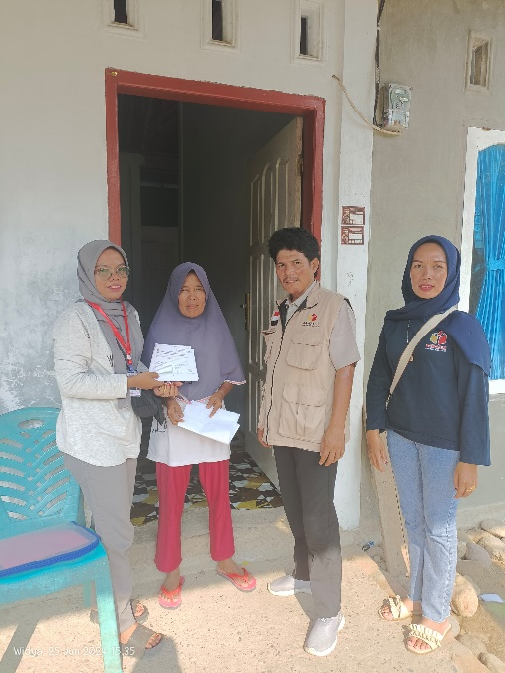
Kegiatan coklit adalah bagian penting dalam proses mensukseskan Pemilihan Serentak Tahun 2024 nantinya. Adapun inventarisasi data pemilih hasil pengawasan dan pemungutan suara pada Pemilu 14 Februari lalu adalah 326.303. Ini bisa dijadikan perbandingan nantinya saat DPT untuk Pemilihan Serentak Tahun 2024 ditetapkan.
Adapun yang dilakukan Bawaslu Padang Pariaman dalam melakukan pengawasan coklit adalah pengawasan langsung, disamping itu membuka “Posko Kawal Hak Pilih’ yang bertempat langsung di Kantor Bawaslu Padang Pariaman selama jam kerja. Untuk pengaduan atau laporan juga bisa disampaikan via nomor pengaduan ( 08116612343).
Selain itu juga akan dilakukan “Patroli Pengawasan Kawal Hak Pilih” .Bawaslu Padang Pariaman akan memastikan adanya tindak lanjut terhadap saran perbaikan atas ketidaksesuaian terhadap kinerja KPU di seluruh tingkatan dan pantarlih. Untuk ke masyarakat akan dilakukan sosialisasi mengenai kesadaran akan status hak pilihnya mulai tahapan coklit hingga pemungutan suara nantinya terutama kepada masyarakat yang rentan kerawanan hak pilih.Pemilih disabilitas khususnya yang termasuk pemilih rentan akan didatangi secara langsung karena sangat rentan hak pilihnya terabaikan. Selain disabilitas ada masyarakat adat, pemilih yang telah meninggal dunia namun masuk dalam daftar pemilih KPU, pemilih yang berada di perbatasan, serta pemilih yang berada didaerah rawan ( konfik,bencana, dan relokasi pembangunan).

